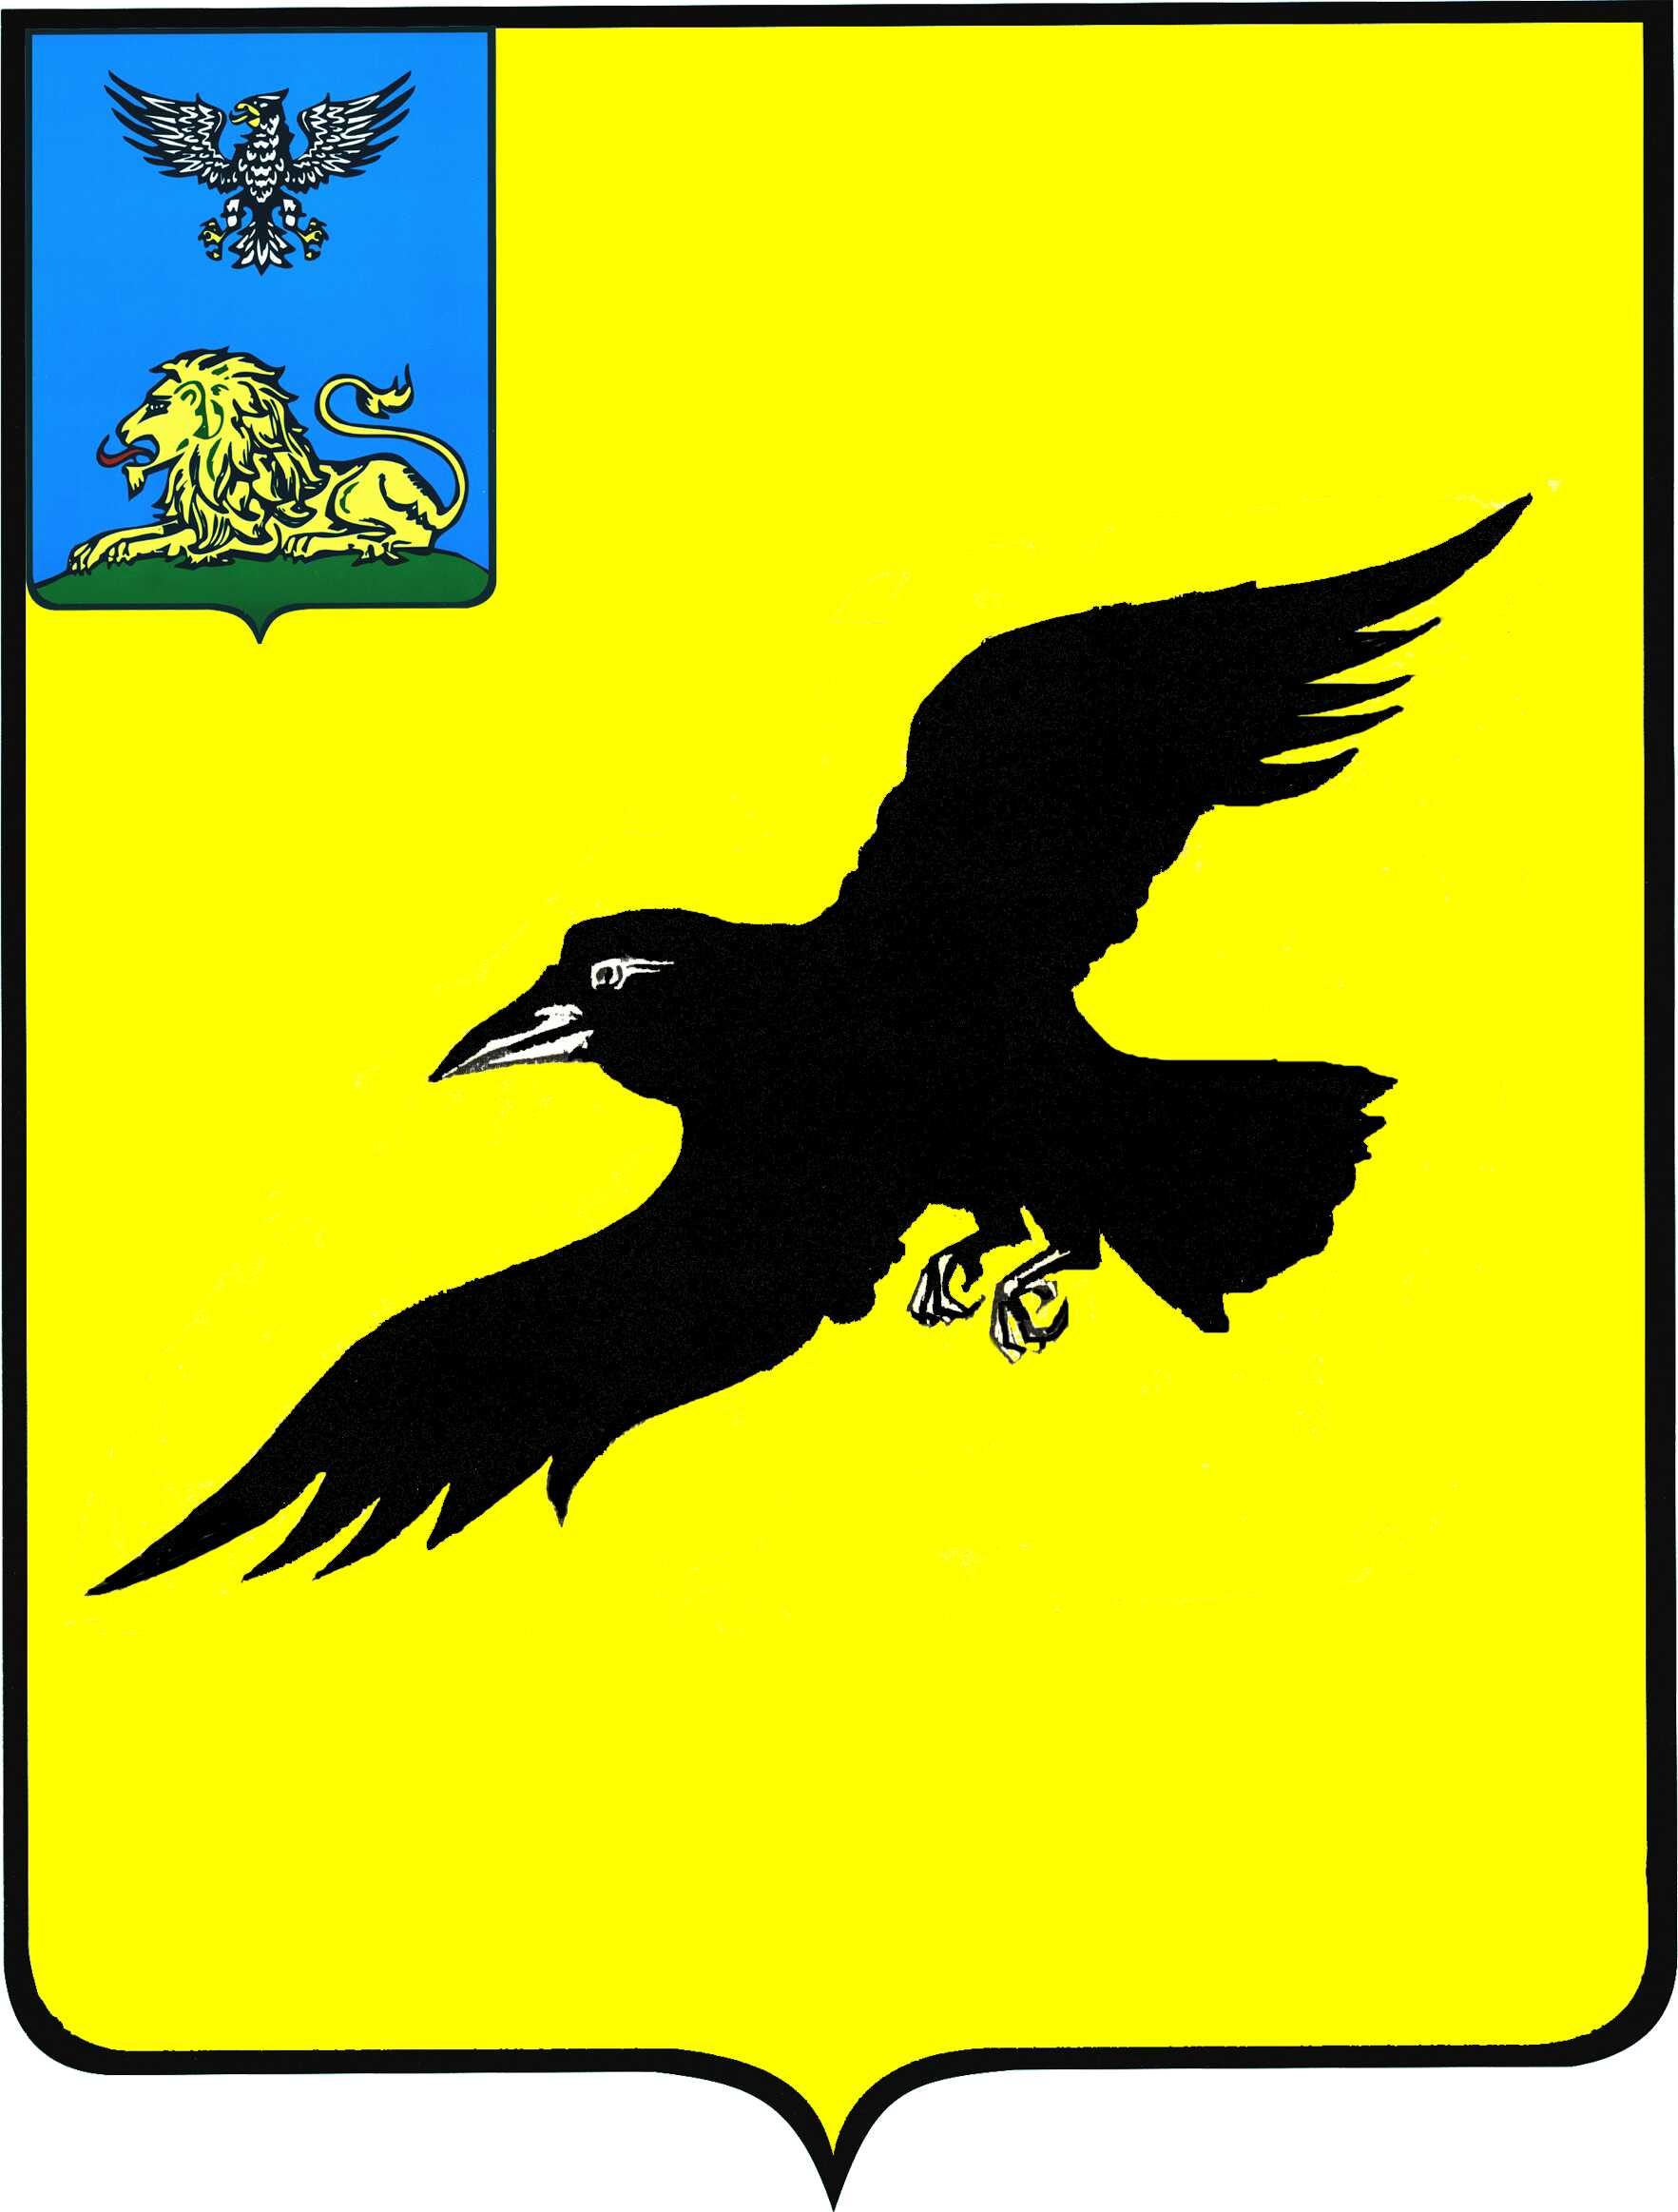

Б е л г о р о д с к а я о б л а с т ь

АДМИНИСТРАЦИЯ

ГРАЙВОРОНСКОГО ГОРОДСКОГО ОКРУГА

РАСПОРЯЖЕНИЕ

Грайворон

«_15_ » __октября__ 2021_ г. № _1311_

О создании мобильных групп для осуществления контроля за уборкой дворовых территорий в зимний период

В соответствии с Федеральным законом от 06 октября 2003 года
№ 131-ФЗ «Об общих принципах организации местного самоуправления
в Российской Федерации», Правилами благоустройства территории Грайворонского городского округа, утвержденными решением Совета депутатов Грайворонского городского округа от 27 декабря 2018 года
№117, для осуществления контроля за уборкой дворовых территорий в зимний период:
1. Создать в Грайворонском городском округе мобильные группы
для осуществления контроля за уборкой дворовых территорий в зимний период.
2. Утвердить состав мобильных групп для осуществления контроля
за уборкой дворовых территорий в зимний период (прилагается).
3. Опубликовать настоящее распоряжение в газете «Родной край»
и сетевом издании «Родной край 31» (rodkray31.ru), разместить на официальном сайте органов местного самоуправления Грайворонского городского округа (graivoron.ru).
4. Контроль за исполнением распоряжения возложить на заместителя главы администрации городского округа – начальника управления
по строительству, транспорту, ЖКХ и ТЭК Р.Г. Твердуна.

Глава администрации | Г.И. Бондарев

Приложение

УТВЕРЖДЕН
распоряжением администрации
Грайворонского городского округа
от « _15_»_октября_2021_ года №_1311-р_

СОСТАВ
мобильных групп для осуществления контроля за уборкой дворовых территорий в зимний период

№ п/п | Адрес МКД | Состав мобильной группы  Ф.И.О.
г. Грайворон
1 | ул. Мира, д.26 | Краснокутский Владимир Викторович  Федак Иосип Иосипович  Тесленко Александр Николаевич  Казанцев Андрей Владимирович
2 | ул. Заводская, д.2
3 | ул. Жукова, д.2
4 | ул. Кирвера, д.49
5 | ул. Кирвера, д.51а
6 | ул. Кирова, д.32
7 | ул. Кирова, д.34
8 | ул. Кирова, д.36
9 | ул. Кирова, д.38
10 | ул.Ленина, д.55
11 | ул. Кирвера, 51б
12 | ул. Урицкого, д.90
13 | ул. Мира, д.21
14 | ул. Мира, д.24
15 | ул. Мира, д.26а
16 | ул. Мира, д.30
17 | ул. Мира, д.42
18 | ул. Мира, д.44а
19 | ул. Шухова, д.25Г корп.2
20 | ул. Мира, д.42а
21 | ул. Кирова, д.32а
22 | ул. Шухова, д.25Г корп.4
23 | ул. Шухова, д.25Г корп.1
24 | ул. Антонова, д.1б
25 | ул. Свердлова, д.4а
с. Безымено
26 | ул. Октябрьская, 77 | Благодарная Юлия Владимировна  Тесленко Александр Николаевич  Стоматов Виктор Петрович
с. Гора-Подол
27 | ул. Кирпичный завод, дом №1 | Ашеко Дмитрий Витальевич  Федак Иосип Иосипович  Казанцев Андрей Владимирович
28 | ул. Кирпичный завод, дом №2
29 | ул. Борисенко, 41а
пос. Горьковский
30 | ул. Крячко, д 19 | Северина Марьяна Дмитриевна  Федак Иосип Иосипович  Стоматов Виктор Петрович
31 | ул. Крячко, д 21
пос. Чапаевский
38 | ул. Центральная, д.1 | Северина Марьяна Дмитриевна  Федак Иосип Иосипович  Стоматов Виктор Петрович
39 | ул. Центральная, д.2
с. Головчино
32 | ул.Школьная, д.1 а | Бруев Виктор Григорьевич  Федак Иосип Иосипович  Стоматов Виктор Петрович
33 | ул.Школьная, д.2 а
34 | ул.Школьная, д.3а
с. Козинка
35 | ул. Центральная, д.13 | Моховенко Игорь Валерьевич  Дурнев Алексей Андреевич  Тесленко Александр Николаевич  Казанцев Андрей Владимирович
36 | ул. Центральная, д.15
37 | ул. Центральная, д.17
с. Дорогощь
40 | ул. Первомайская, д.12 | Гончаренко Михаил Юрьевич  Федак Иосип Иосипович  Стоматов Виктор Петрович

